Pour illustrer notre chapitre …

ÉCO 2.2- Quelle est la place de l’Union européenne dans l’économie globale ?

Consignes :

Vous allez travailler en groupe. (Groupe défini en début d’année)
Vous serez alors les experts en statistiques de la classe pour le chapitre.
Objectif final : illustrer notre nouveau chapitre à l’aide de données statistiques que vous aurez vous-même récoltées.

Comment réaliser ce travail ?
1. Se rendre sur les différents sites de données publiques proposés
2. Répondre aux questions à partir des sites proposés
3. Pour chacune des questions, trouver un document statistique contenant la réponse, le document devant être issu obligatoirement d’un des sites proposés.
4. S’assurer de bien savoir lire les données et de comprendre les documents dans leur ensemble.

Comment rendre votre travail ?
5. Préparer un diaporama :
1er slide : la question + le document statistique contenant la réponse (ou le lien hypertexte permettant d’y accéder) + la réponse à la question (une phrase de lecture significative)
2ème slide : le document + l’idée générale du document
N’oubliez pas de mentionner la source des documents choisis sur votre diaporama.

Exemple de Slide 1 :
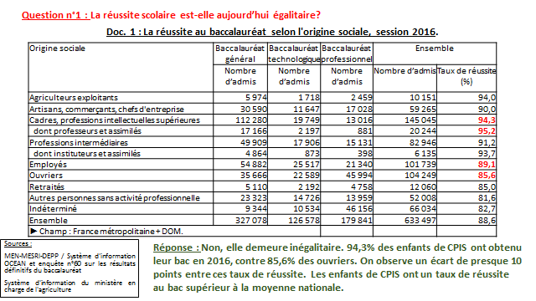

Exemple de Slide 2 :
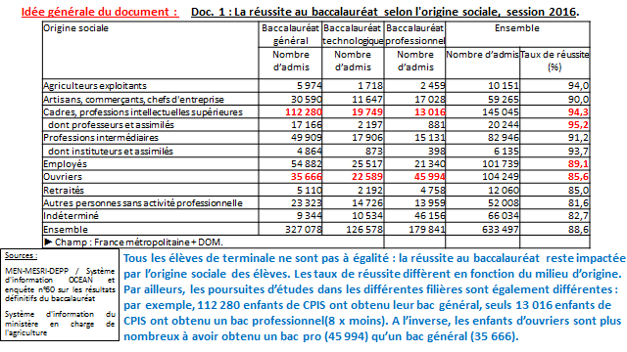

6. Penser à envoyer le diaporama à l’enseignant
7. Insérer votre diaporama sur le padlet de la classe

Sites à consulter :
- Eurostat : http://ec.europa.eu/eurostat/fr/home
- BCE : https://www.ecb.europa.eu/home/html/index.en.html

Questions :

- Comment le taux de change euro/dollar a-t-il évolué depuis la création de l’euro ?
- Quel est le poids du solde public (déficit/excédent) dans le PIB des différents pays de l’UE en 2016 ?
- Quel est le poids de la dette publique dans le PIB des différents pays de l’UE en 2016 ?
- A combien s’élève le taux d’inflation en Allemagne, en Estonie, en Irlande, en Grèce, en Espagne, en France, en Italie, en Lettonie, en Lituanie et dans la zone euro en 2017 ?
- A l’aide d’un graphique approprié (à construire), montrez l’évolution du taux de chômage dans la Zone euro, en Allemagne, en Espagne, en France et en Grèce entre 2006 et 2017.

Quelques repères pour exploiter les données d’Eurostat :

Pour pouvoir plus facilement sélectionner les données qui vous intéressent dans la base de données d’Eurostat, sélectionnez les indicateurs dans « Tableaux par thèmes », plutôt que « Base de données par thèmes ».
Une fois que vous avez trouvé l’indicateur recherché, un tableau à double entrée (plusieurs pays ou groupes de pays et plusieurs dates) s’affiche, avec 3 onglets (tableau, graphique, carte). Pour obtenir un graphique, cliquez sur l’onglet graphique. Sélectionnez alors, dans la boîte à outils de droite :
- le type de graphique que vous souhaitez obtenir
- les données qui vous intéressent (pays, dates). Pour pouvoir sélectionner plusieurs pays ou dates en même temps, maintenez la touche shift appuyée.
Pensez à cliquer sur rafraîchir pour que vos modifications soient prises en compte !
Vous avez la possibilité de modifier les axes des graphiques, en définissant l’axe des X et celui des Y (onglet données de la boîte à outils).
Pensez à sauvegarder votre travail en cliquant sur l’icône correspondant en haut à droite.

